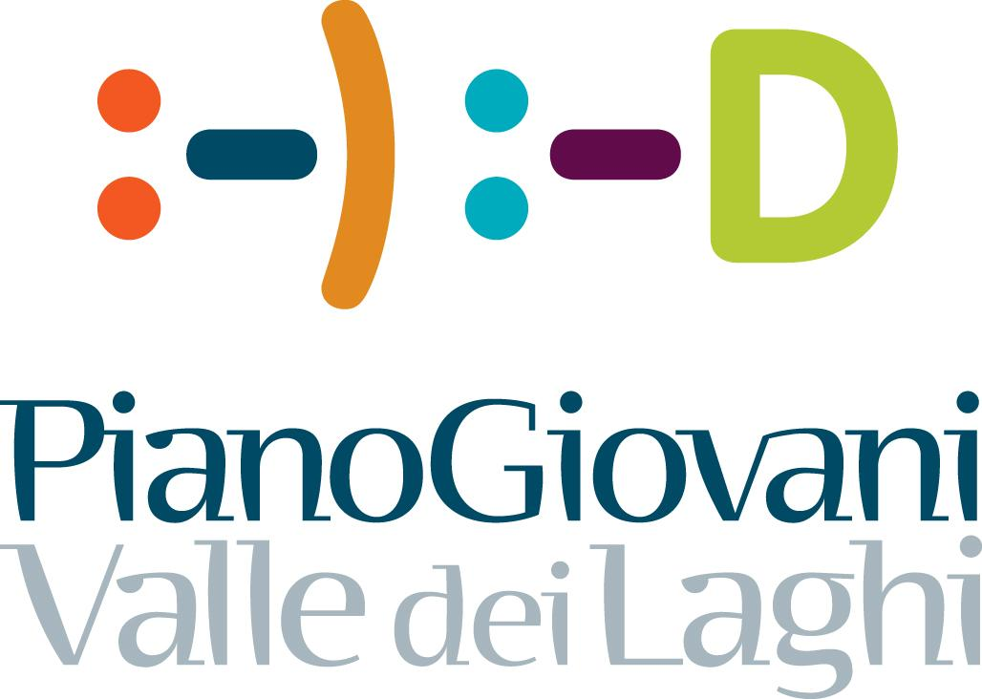

Attestazione
#LavoroGiovane 2018

Con la presente si attesta che l’attività di tirocinio estivo prevista all’interno del progetto #LavoroGiovane 2018 del Piano Giovani della Valle dei Laghi e che sarà svolta nel periodo luglio-agosto 2018 dallo/a studente/tessa ______________________________ nato/a a _____________________________ il _____________________ non è incompatibile con l’assolvimento da parte dello/a studente/tessa dell’obbligo relativo al tirocinio curricolare per l’anno scolastico.
Si rilascia la presente per gli usi consentiti dalla legge.

Istituto ________________________ (nome e timbro)

Luogo e data Il Dirigente scolastico
o suo delegato

__________________ ____________________________________

